别克微蓝上市直播项目——7天爱上微蓝
广 告 主：别克
所属行业：汽车
执行时间：2020.07.21-07.27
参选类别：直播营销类
营销背景
别克微蓝新能源家族来电上新，品牌希望在没有单独上市发布会的情况下，能够通过连续的直播来让消费者关注到微蓝家族新车。
营销目标
通过安全、智能、长续航、高品质、高颜值方面的产品力，为消费者种草，与此同时要让就这么来电的车型态度深入人心。
策略与创意
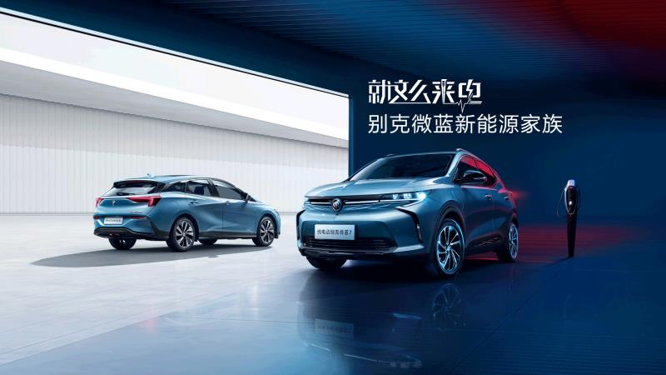
一、破圈跨圈层沟通 深耕内容化策略
结合微蓝家族受众人群属性，选择7个契合别克微蓝受众的科技、设计、时尚、音乐、电竞、旅行和二次元等圈层大V，每天一个跨界圈层分主题，在内容价值上实现受众的强认知感和高度信任感，与受众建立深度的沟通，实现新的圈层融合，并在潜移默化间传达出车型卖点及品牌的价值主张。
二、多维渠道扩散 打通私域流量
在以天猫、抖音、微博作为传播主阵地之外，还选取与相应7个圈层人群活跃度最高的看点、B站、懂车帝等平台，多维度从圈层大V社交平台预热、官方平台预热，官方平台+大V直播平台，官方平台+社交平台跨界二次传播，三个步骤多种形式扩大7天爱上微蓝直播热度，为别克微蓝家族上市扩大声量种草，更将平台和直播间的公域流量顺势导入品牌的私域阵地，为后续增长和转化奠基。
三、创新直播形式 让微综艺焕发万军之力
通过综艺元素提升直播趣味性，大V敞开心扉表达自己的“来电“时刻，找到与消费者的共通之处，让热度和口碑双重爆发。锻造了汽车直播间的硬核竞争力，将品牌的声量深度嫁接到圈层里，让市场终端和品牌进行高度共振。
执行过程/媒体表现
一、圈层大V社交平台预热、官方平台预热
前期预热强势吸睛，通过创意海报、短视频等形式，配合别克官方微博推流预约直播间、大V微博微任务/抖音星图预告短视频推广最大限度引发消费者兴趣及关注。
微博推流精准选择微蓝消费群体相关用户，抖音达人选择粉丝群体与微蓝消费群体相关，确保精准传播效果。
主要平台：微博、抖音
预热曝光量约5563万+
预热海报示例：
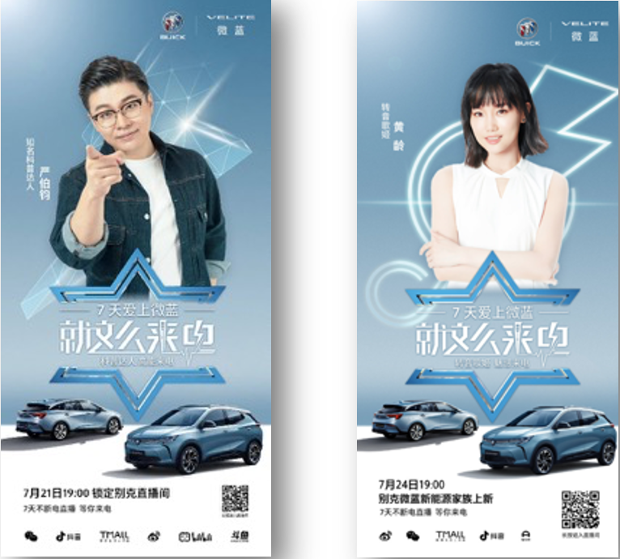
预热视频示例：https://www.bilibili.com/video/BV1xA411p7fM/
二、官方平台+大V直播平台
7月21日~7月27日七天时间里，以别克官方微博、抖音、天猫大V微博、抖音为主阵地，配合微信看点、B站、一直播等平台多点开花；直播为核心形式，每天1个小时直播，既有“高颜CP”、“电竞玩咖”为种草带货各出奇招，也有专业主播小小莎和明星黄龄+工程师讲解产品性能及优势，传播效果极佳；
天猫官方旗舰店在直播中配合购车优惠券+试驾体验券等宝贝上架，吸引并收获第一轮兴趣、关注用户。
主要平台：微博、抖音
直播观看量：1042万+
直播购车优惠券+试驾体验券：2258个
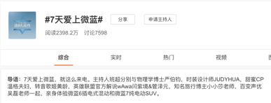
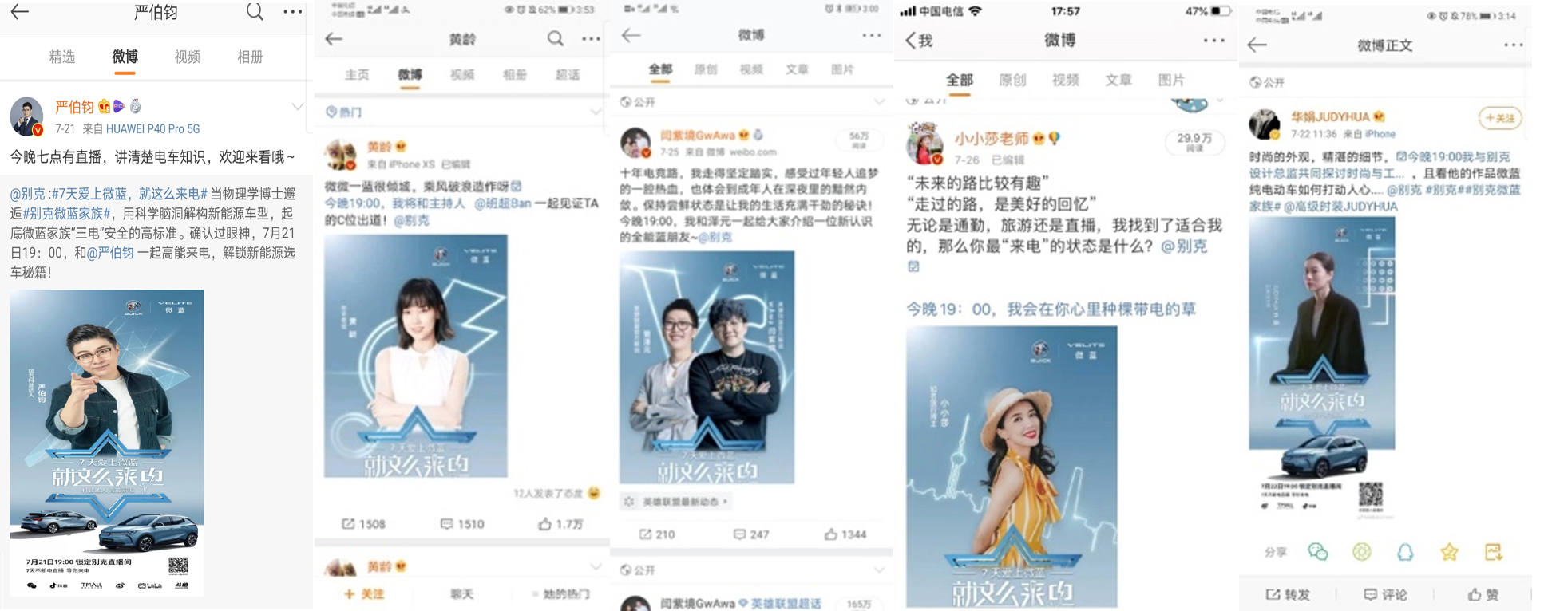
三、官方平台+社交平台跨界二次传播
直播资产的充分利用，在品牌官方微博、天猫、别克官网等平台进行内容回顾，二次利用直播资源将直播亮点通过剪辑，每场剪辑出两条短视频通过别克品牌官方社交平台发布与微博大V发布/转发，借助参与直播的7个圈层大V资源在微博、小红书、抖音、斗鱼等平台产出微蓝家族产品相关内容形成长尾传播效应。
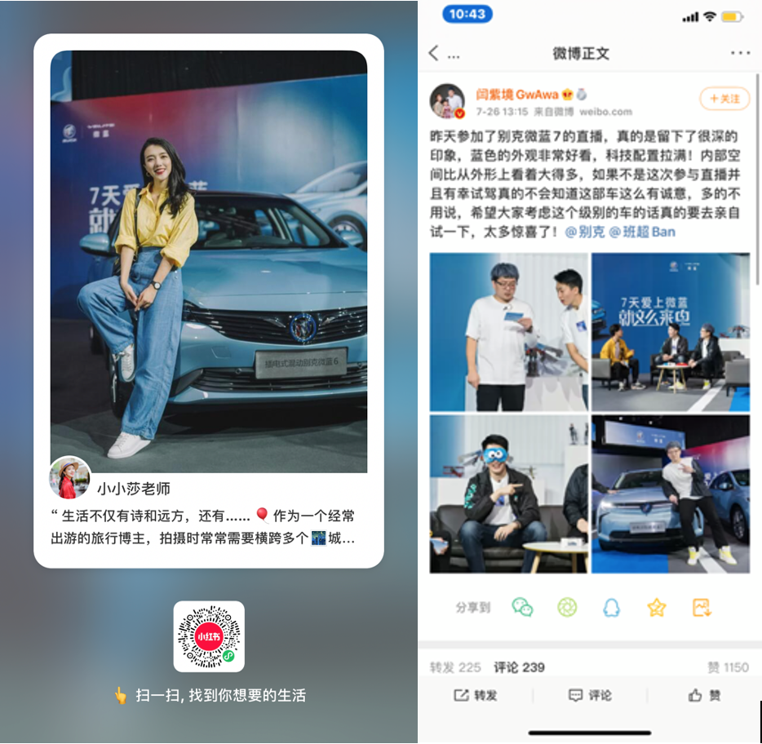
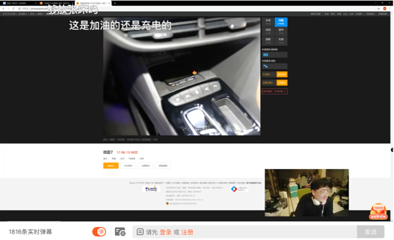
营销效果与市场反馈
7天连续微综艺直播持续引发用户关注，总曝光量一亿+，其中微博话题阅读量：2801.7W，信息流推流曝光量：5563W，二次传播阅读量：1323W，直播观看量1042W；销售总量2258个。

